2023年湖南高考具体时间：6月7日-6月9日
推荐阅读：
湖南高考志愿填报网站网址
湖南高考志愿填报系统入口
湖南2023高考时间及科目安排
2023湖南高考将推行“3+2+1”新高考模式，高考时间在6月7日至9日，共三天。
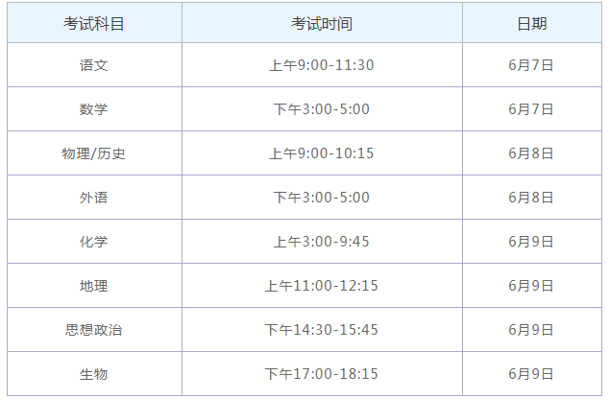
推荐阅读：
湖南高考志愿填报网站网址
湖南高考志愿填报系统入口
湖南高考满分是多少分
湖南高考志愿填报系统登录入口
湖南高考志愿填报系统入口
湖南高考录取查询入口
2022湖南高考志愿填报模拟
2022年湖南高考排名查询
湖南高考录取时间安排表
湖南高考查分网站官网查询

